

四日市市環境学習センターからのおしらせ
平成2６年5月9日発行

今月のトピック

♪年に1度のお祭り、エコまつりの季節がやってきました！！みなさん、ぜひ遊びに来てください！！
♪今月は水辺の観察会がいっぱい！！いろいろな水の生き物を見に行こう！！






四日市の自然観察会

目指せ！ESDリーダー

鈴鹿川の河口で魚やカニなどの生き物を
観察!きれいな海浜植物も咲いているよ！

日時：6月8日(日)10時～12時
※少雨実施、９時ごろ大雨の時は中止
集合：楠中央緑地 駐車場
当日1０時に現地集合(申込不要)
持ち物：川用のタモ、バケツ、ぼうし、
タオル、筆記用具など
服装：ぬれても良い服装・靴(サンダル不可!)
当日連絡先：四日市自然保護推進委員会
（TEL 090-7038-3061）

小学校などで川や川に住む生きものの魅力を
伝える「川の先生」を募集します。

日時：6月7日(土) 10時～16時
対象：18歳以上で、年1回以上平日または
夏休みの土・日の指導に参加できる方
（研修への参加必須）
場所：内部地区市民センター
定員：2０名程度（先着）
しめ切：６月１日(日)必着


川や子供が好きな人
研修に参加して、
川の先生になろう!
申込みナシで
だれでも参加OK！

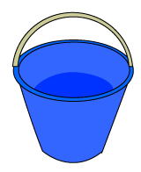


身近な自然調べ×四日市港管理組合

年に1度の
お祭り！

干潟でしか見られないカニ、貝、鳥、魚などを探しに行こう！雨天時は、海の生きものに
ついての学習を行います。

干潟には生き物が
いっぱい！！

日時：6月28日(土) 9時～1２時
場所：高松干潟（川越町）
雨天時は四日市港ポートビル
参加費：無料
対象：小・中学生（保護者同伴）
定員：6０名（抽選）
しめ切：6月１６日(月)必着

6月14日（土）10：00～15：30

自然のものを使った工作や、実験など
楽しく学べるものがいっぱい！
飲食ブースもあるよ！

東邦ガス協賛
＊親子エコ・クッキング＊（別会場）
～チョコとくるみのマフィン～
①11時～②13時～③14時半～ 各回1時間
対象：小中学生と保護者
定員：20名ていど（抽選）
場所：東邦ガス リベナス四日市
しめ切：６月6日(金)必着







お申し込みはウラを見てね！

＝マンスリー展示＝

※駐車場（本町プラザ・市役所）の無料券は、当センター
利用者のみにお渡しします。
駐車券を環境学習センター事務所へお持ちください。
新丁ひろば駐車場は、対象外です。（３０分１４０円）
四日市市環境学習センター アクセス

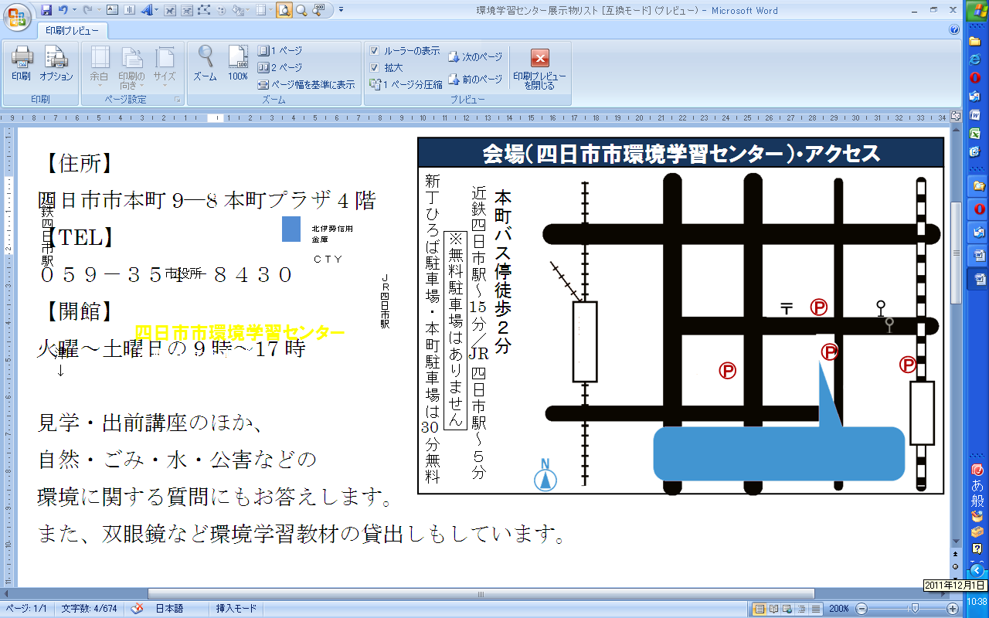
P１
P２
P３
近鉄四日市駅
柳通り（国道164号線）
↑
名古屋
ＪＲ四日市駅
津
↓
↓湯の山
国道1号線
三滝通り

本町バス停徒歩２分
近鉄四日市駅～ 分／ 四日市駅～５分
本町駐車場 ・市役所駐車場 は無料
新丁ひろば駐車場 は 分まで無料

(P1)
(P2)
(P3)
四日市市環境学習センター
本町プラザ4階
市役所
北伊勢信用
金庫

ＣＴＹ
15

JR
5月

自然観察指導員 三重連絡会

「自然の魅力を伝える担い手に
なってみませんか？」

研修会や活動の様子を紹介！

＊ お申込み方法 ＊

ハガキ・FAX・E-mailのいずれかにて、下記事項をご記入の上、お申込み下さい。
【注意】○応募者多数の場合、抽選となり、当選者のみに案内を送らせていただきます

○保護者同伴のイベントに保護者名がない、または不明のお申し込みは無効となります
○材料費や参加費の記述がないものは、すべて無料です

※お送りいただいた個人情報は、四日市市及び四日市市環境学習センターの事業以外には使用いたしません。

①参加を希望するイベント名 ②代表者のお名前（ふりがな）

③代表者の郵便番号 ④代表者の住所

⑤代表者の電話番号 ⑥参加者全員のお名前（ふりがな）

⑦年齢（学生は学校名と学年） ⑧エコまつりエコ・クッキングは希望時間
（複数選択可能）



-------------------------------- 参加お申し込み用紙 キリトリ -----------------------------------
平成２６年 月 日
参加希望イベント名
(エコクッキングは希望時間も)
住  所 | 〒
住  所 |  |  |  |  | TEL
参加者全員の氏名（ふりがなも） |  |  | 年齢  (学生は学校名と学年) | 参加者全員の氏名（ふりがなも） |  |  | 年齢  （学生は学校名と学年）
代表者：
(親子イベントは保護者名)
四日市市環境学習センター 〒510-0093 四日市市本町9-8 本町プラザ4F
【TEL】 059-354-8430 【FAX】 059-354-8431 【Eメール】 info@eco-yokkaichi.com
【HP】 http://www.eco-yokkaichi.com 【開館時間】 9時～17時 【休館日】毎週日、月曜、祝日、年末年始


フェイスブックページがあります。 → https://www.facebook.com/ecoyokkaichi
「いいね！」ボタンを押すと最新情報がいち早くチェックできます。

